ВЫСОКОЭФФЕКТИВНЫЙ СПОСОБ КОНВЕРСИИ МЕТАНА В СИНТЕЗ-ГАЗ В ПЛАЗМОХИМИЧЕСКОМ РЕАКТОРЕ НА «МИКРОВОЛНОВОМ ФАКЕЛЕ»
А.М.Давыдов, С.И.Грицинин, И.А.Коссый, Р.Р.Хабеев*
Институт Общей Физики им. А.М.Прохорова РАН
*ООО УК НАВИГАТОР, Саратов

В работах, проведённых в ИОФ РАН, исследована микроволновая плазмохимическая технология реформинга метана, отличающаяся от традиционной. Основные отличия заключаются в следующем:
- реформинг метана осуществляется в зоне микроволнового факела, свободно локализованного в пространстве и не соприкасающегося, практически, с элементами микроволновой системы и камеры реактора. Это позволяет рассчитывать на существенное снижение непроизводительных затрат и на связанное с этим повышение энергетической эффективности системы. Микроволновый факел исследован и описан в ряде опубликованных ранее работ ;
- температура, достигаемая в зоне факела, существенно превосходит температурный порог паровой и углекислотной конверсии метана в синтез-газ, достигая 4000 – 5000 К , что нереализуемо в производстве, основанном на традиционной (терморавновесной) химии. Это, в свою очередь, может также привести к заметному повышению эффективности процесса реформинга;
- парообразование при паровой конверсии происходит непосредственно в зоне факела, в которую подаётся смесь метана с мелкоразмерными капельками воды, создаваемыми стандартным небулайзером. Такого рода вариант упрощает конструкцию системы, исключая как необходимость в располагаемом вне реактора испарителе, так и в прогреваемом трубопроводе, подающем пар в реактор, что также снижает энергетическую цену паровой конверсии.
Плазмохимический реактор на базе микроволнового факела при мощности микроволн на уровне 1 кВт показан на фотографии Рис. 1. На реакторе проведены исследования эффективности углекислотной и паровой конверсии метана. Показано, что энергетическая цена производства 1 м³ синтез-газа составляет:
ε≈ 2 – 5 кВт час/м³ ,
что свидетельствует о высокой эффективности микроволнового плазмохимического метода конверсии метана в синтез-газ.
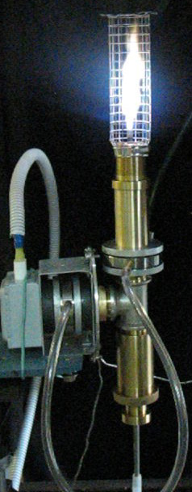
Рис. 1.

